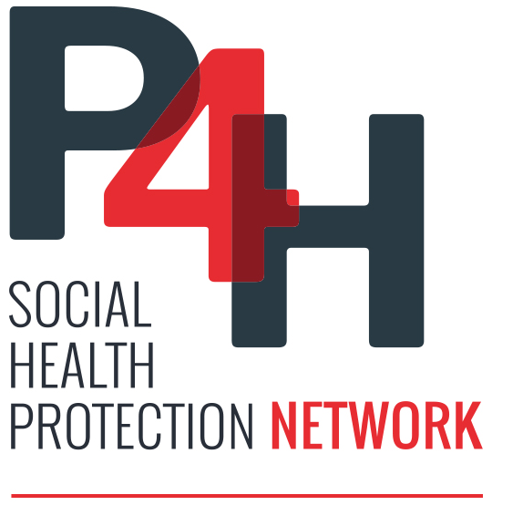
---------------- |  | ---------------
MINISTERE DE LA SANTE PUBLIQUE  ---------------- |  | MINISTRY OF PUBLIC HEALTH  ---------------


FICHE TECHNIQUE
ATELIER DE DEFINITION DES MECANISMES DE FINANCEMENT DE LA PHASE PILOTE DE LA CSU
Contexte et justification | La Couverture Santé Universelle (CSU) est l’un des chantiers concourant directement à la mise en place d’un socle de protection sociale dans un pays. Et la République du Cameroun s’est inscrite dans une vision nationale de développement et de lutte contre la pauvreté, dans laquelle la protection sociale constitue une priorité. Dans ce cadre, le Gouvernement a initié un processus visant à doter le pays, à terme, d’un système de Couverture Santé Universelle (CSU). Il s’agit de garantir à toute la population l’accès aux soins de santé de qualité, sans que personne ne soit exposé au risque financier.  Dans ce processus de mise en œuvre de réforme du système de santé, visant à garantir un accès équitable aux soins de santé à tous les camerounais, le Groupe Technique National CSU (GTN-CSU), dans ses missions de faire des propositions au Gouvernement sur les différents aspects de la mise en œuvre de la CSU au Cameroun a menés un ensemble de travaux et pour une opérationnalisation efficace de la CSU, une phase expérimentale est nécessaire.  Le choix du panier de soins de la phase expérimentale s’articule autour de la Santé de Reproduction Maternelle Néonatale et Infantile avec cinq régions d’implémentation à travers le financement du chèque santé. Le chèque santé a donc été retenu comme mécanisme de financement de la CSU pour la phase d’expérimentation.  le chèque santé actuellement est financé par les Partenaires Techniques et Financiers, et il est important de définir le mécanisme de financement de la phase pilote par les ressources nationales en prenant en compte toutes les parties prenantes et les règles nationales de gestion des finances publiques pour une pérennisation du financement.  Au regard de ces enjeux, un atelier de définition des mécanismes de financement de la CSU est prévu à cet effet.
Objectif général | Définir les mécanismes de financement de la phase pilote de la CSU basé sur un renforcement des finances publiques en santé et des priorités de la stratégies de financement de la santé
Objectifs spécifiques | - Identifier les sources de financement de la phase pilote de la CSU ;  - Proposer les circuits de mise à disposition des ressources pour la phase pilote de la CSU ;  - A travers le circuit de la phase pilote, définir une stratégie de renforcement du financement de la santé en tenant compte des réformes en finances publiques  - Identifier les acteurs et leur responsabilité dans la mise en œuvre de la phase pilote de la CSU
Résultats attendus | - les sources de financement de la phase pilote de la CSU sont identifiées;  - les circuits de mise à disposition des ressources pour la phase pilote de la CSU sont proposés;  - Une stratégie de renforcement du financement de la santé est définie en tenant compte de la réforme des finances publiques ;  - les acteurs et leur responsabilité dans la mise en œuvre de la phase pilote de la CSU sont identifiés
Méthodologie | - Présentations ;  - Echanges ;  - Restitution en plénière
Participants | - Responsables du MINSANTE, MINFI, MINEPAT, PTF
Lieu et Période | Douala, du 04 au 07 mai 2022
Budget | 12.473.000 FCFA
Source de Financement | MOH, OMS, P4H

Le financement de cette activité est assuré par le Ministère de la santé, le réseau P4H et l’OMS et s’élève en FCFA à 12.473.000 (douze millions quatre cent soixante-treize mille)

